Doğa sigorta şirket ekranında Raporlar/Geriye Poliçe Transferi sekmesinden alabilirsiniz.
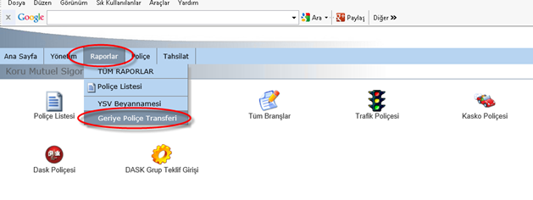
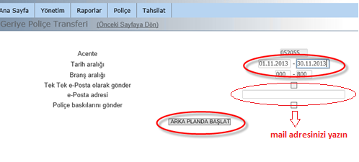
Arka planda başlat dedikten bir süre sonra mail adresinize doğa sigortadan bir mail gelecek ve içerisinden linkler olacaktır. Linklerin tümünü kopyalayıp “Transferler > Üretim Transfer Sistemi” girerek Doğa sigortayı seçtikten sonra link box açılacak ve buraya “CTRL + V” tuşlarına basıp yapıştırın.

